Redesenhos dos fluxos de tratamento e distribuição da bolsas de hemocomponentes (ciclo do sangue) 2.0

Bizagi Modeler

Índice
Redesenhos dos fluxos de tratamento e distribuição da bolsas de hemocomponentes (ciclo do sangue) 2.0 1
Bizagi Modeler 2
1 TO BE - Realização dos Testes Pré Transfusionais 5
1.1 Hospitais/Clinicas 8
1.1.1 Elementos do processo 8
1.1.1.1 1. Assinar termo de autorização 8
1.2 REALIZAÇÃO DOS TESTES PRÉ-TRANSFUSIONAIS - TO BE 10
1.2.1 Elementos do processo 10
1.2.1.1 1. Identificar modalidade de transfusão e hemocomponente solicitado 10
1.2.1.2 2. Realizar os testes pré-transfusionais na amostra do receptor 13
1.2.1.3 3. Registrar os resultados dos testes do receptor 16
1.2.1.4 4. Solicitar assinatura do termo de conhecimento 18
1.2.1.5 2. Verificar disponibilidade de hemocomponente 21
1.2.1.6 3. Solicitar hemocomponente 22
1.2.1.7 Processamento 23
1.2.1.8 3. Disponibilizar o hemocomponente 23
1.2.1.9 4. Assinar o protocolo 30
1.2.1.10 5. Registrar o ocorrido 30
1.2.1.11 Testes 31
1.2.1.12 Solicitar teste 31
1.2.1.13 4. Receber laudo 31
1.2.1.14 5. Receber informação que não há bolsa disponível 33
1.2.1.15 6. Informar médico do receptor 33
1.2.1.16 6. Orientar o médico responsável do receptor 34
1.2.1.17 7. Verificar necessidade do receptor 35
1.2.1.18 8. Assinar o termo de autorização 35
1.2.1.19 Disponibilizar hemocomponente 36
1.2.1.20 Nova bolsa 36
1.2.1.21 5. Receber bolsa 36
1.2.1.22 6. Realizar teste de prova cruzada 37
1.2.1.23 Disponibilizar hemocomponente 37
1.2.1.24 Solicitar teste 37
1.2.1.25 Nova bolsa 37
1.2.1.26 4. Verificar disponibilidade de bolsas compatíveis 38
1.2.1.27 5. Realizar a inspeção visual da bolsa 39
1.2.1.28 6. Realizar os testes na amostra da bolsa 40
1.2.1.29 7. Registrar os resultados dos testes da bolsa 43
1.2.1.30 Solicitar teste 45
1.2.1.31 Processamento 45
1.2.1.32 Testes 46
1.2.1.33 5. Realizar os testes pré-transfusionais na amostra do receptor 46
1.2.1.34 6. Realizar os testes pré-transfusionais na amostra da bolsa 48
1.2.1.35 7. Registrar os resultados dos teste da mostra do receptor e da bolsa 51
1.2.1.36 8. Informar ao médico (responsável pelo receptor) 54
1.2.1.37 Disponibilizar hemocomponente 56
1.2.1.38 8. Disponibilizar o hemocomponente 56
1.2.1.39 9. Assinar o protocolo 58
1.2.1.40 Expurgar 59
1.2.1.41 6. Registrar o expurgo 59
1.2.1.42 Nova bolsa 60
1.2.1.43 Disponibilizar hemocomponente 60
1.2.1.44 Expurgar 60

- TO BE - Realização dos Testes Pré Transfusionais

Descrição
Esse processo tem como escopo o redesenho do processo Realização dos Teste Pré-Transfusionais, desde a necessidade de realizar o teste de compatibilidade na amostra do receptor pela Agência Transfusional até a disponibilização do hemocomponente compatível ao solicitante Hospital/Clínica para retirada.
SUPERINTENDÊNCIA ESTADUAL DE TECNOLOGIA DA INFORMAÇÃO E COMUNICAÇÃO
Delner Freire
Superintendente
Abdenildo Sobreira
Diretor Técnico
Henrique Douglas Freire
Coordenador de Gestão Estratégica
ELABORAÇÃO
Geciele Gonçalves - Analista de Processos
Thaís Roca - Analista de Processos
Crislâny Andrade - Analista de Processos
COLABORAÇÃO
Walquiria Lima de Almeida - Responsável pela Gerência de Laboratórios no setor da Agência Transfusional da FHEMERON
Kelly Régia - Biomédica responsável pelo setor de Processamento da FHEMERON
Ana Carolina - Médica Hematologista da FHEMERON
Deisiany Leite - Biomédica responsável pelo setor da Imunohematologia da FHEMERON
REVISORES
Luma Damon - Gerente de Processos
Walquiria Lima - Dona do Processo
Ádila Pires - Dona do Produto
VERSIONAMENTO
Versão | Data | Responsável | Ação
1.0 | 15/11/2022 | Geciele Gonçalves  Thaís Roca  Crislâny Andrade | Modelagem do Processo de Negócio
1.1 | 17/05/2023 | Thaís Roca | Atualização de padrão textual

Versão:
1.0
Autor:
Governo de Rondônia | Superintendência Estadual de Tecnologia da Informação e Comunicação
  - Hospitais/Clinicas
    - Elementos do processo
      - 1. Assinar termo de autorização

Descrição
Descrição

Onde: Agência Transfusional

O que: Assinar termo de autorização

Quando:

Como

Tarefa 1: Ligar para o médico e solicitar a assinatura digital do termo de autorização via sistema SIHRO.
Obs.:
1 - O termo de autorização é um documento no qual o médico responsável pelo receptor assinará informando que aceita realizar a transfusão;
2 - Ele aceitou, irá assinar a opção de: "Afirmo estar ciente dos riscos citados e autorizo a transfusão nestas condições;

Tarefa 2: Aguardar a assinatura do médico responsável pelo receptor;

Tarefa 3: Confirmar se já consta a assinatura no sistema.
Obs.:
1 - O Hemocomponente é liberado após a assinatura do termo de conhecimento;
2 - Após o médico assinar, a Agência Transfusional receberá um alerta e deverá dar o aceite que recebeu.

Por que essa atividade acontece?
Essa atividade acontece porque é necessário que o médico responsável pelo receptor dê ciência da realização ou não dos testes pré-transfusionais e se responsabilize pela transfusão a ser realizada.

PORTARIA Nº 158, DE 4 DE FEVEREIRO DE 2016
Redefine o regulamento técnico de procedimentos hemoterápicos.

Art. 171. Na hipótese de transfusão de urgência ou emergência, a liberação de sangue total ou concentrado de hemácias antes do término dos testes pré-transfusionais poderá ser feita, desde que obedecidas às seguintes condições:

III - termo de responsabilidade assinado pelo médico responsável pelo paciente no qual afirme expressamente o conhecimento do risco e concorde com o procedimento;

§ 2º O médico solicitante deve estar ciente dos riscos das transfusões de urgência ou emergência e será responsável pelas consequências do ato transfusional, se esta situação houver sido criada por seu esquecimento, omissão ou pela indicação da transfusão sem aprovação prévia nos protocolos definidos pelo Comitê Transfusional

  - REALIZAÇÃO DOS TESTES PRÉ-TRANSFUSIONAIS - TO BE
    - Elementos do processo
      - 1. Identificar modalidade de transfusão e hemocomponente solicitado

Descrição
Onde: Agência Transfusional
O que: Identificar modalidade de transfusão e hemocomponente solicitado
Quando: Após receber a solicitação de transfusão e conferência do cadastro do receptor
Como
Tarefa 1: Acessar o sistema SIHRO com login e senha;
Tarefa 2: Selecionar o cadastro do receptor (no módulo Agência Transfusional);
Tarefa 3: Verificar a modalidade de transfusão da solicitação;
Observações:
1 - A solicitação pode ser a "programada" para determinado dia e hora, a de "rotina" (não urgente) será realizada dentro das 24 (vinte e quatro) horas, a de "urgência" será realizada dentro das 3 (três) horas ou a de "emergência imediata" quando o retardo da transfusão puder acarretar risco para a vida do paciente, não tendo tempo hábil para realizar os testes pré-transfusionais;
2 - Nos casos de programada, rotina (não urgente) e urgente a solicitação deverá vir sempre com a amostra para realizar os testes pré transfusionais;
3 - Já nos casos de solicitações de emergência imediata, pode ocorrer do hospital/clínica solicitante não encaminhar a amostra. Com isso, não é possível realizar os testes pré-transfusionais, sendo necessário que a Agência Transfusional faça a verificação de hemocomponente disponíveis de “O” RhD negativo para que seja liberado o quanto antes, mediante assinatura do médico no termo de responsabilidade;
4 - Após disponibilizado o hemocomponente para as solicitações de emergência imediata, é solicitado ao médico responsável pelo receptor que seja enviado uma amostra o mais rápido possível para que sejam realizados os testes. Se após a realização dos testes pré-transfusionais, não houver compatibilidade, o médico responsável pelo receptor, será informado das reações e decidirá se paralisa ou se continua a transfusão;
5 - Se houver amostra (emergência imediata), a Agência Transfusional realizará os testes o mais rápido possível logo após a disponibilização do hemocomponente. Caso os testes apresentem alguma reação, o médico responsável pelo paciente será avisado para suspender a transfusão imediatamente;
6 - Ao realizar a solicitação na modalidade de emergência imediata, o médico deverá assinar um termo de responsabilidade com o seguinte texto: “Como médico responsável pelo paciente identificado, estou ciente dos riscos e autorizo a liberação do(s) hemocomponente(s) solicitado(s) sem a finalização dos testes pré-transfusionais, pois o retardo no início da transfusão pode levar o paciente ao óbito”.
Tarefa 4: Verificar na requisição, o tipo de hemocomponente solicitado;
Observações:
1 - Os hemocomponentes solicitados podem ser:
- Concentrado de hemácias (C.H.): filtrados, lavados, fenotipados ou irradiados;
- Concentrado de Plaquetas: filtrado ou irradiado;
- Plasma fresco congelado;
- Crioprecipitado ou outro;
2 - Se o hemocomponente solicitado for (Concentrado de hemácias) fenotipado, a Agência transfusionais encaminhará a solicitação para o Laboratório de Imunohematologia Especializada - L.I.E.
Tarefa 5: Dispor a amostra na bancada;
Observações:
1 - Quando a solicitação vier com a amostra do receptor;
2 - Em caso de emergência imediata pode ser que a solicitação de hemocomponente não venha acompanhado da amostra;
3 - Nesse caso o médico responsável pelo receptor será informado que a Agência estará no aguardo do envio da amostra e que ela seja coletada antes de inciar a transfusão;
4 - Só é dispensado do envio da amostra, caso o receptor venha a óbito.
Tarefa 6: Identificar os tubos para realização dos testes pré-transfusionais.
Observações:
1 - O testes pré transfusionais, no caso das hemácias (filtradas, lavado, fenotipado e irradiado), a Agência Transfusional realizará os testes de tipagem sanguínea (ABO), RH e Pesquisa de Anticorpos Irregulares - P.A.I na amostra recebida do paciente. Se o Rh for negativo, são realizados os testes de anti D e Rh D FRACO;
2 - Sendo o hemocomponente solicitado crioprecipitado, plasma fresco congelado e plaquetas (plaquetas filtradas ou irradiadas), a Agência Transfusional realizará os testes de tipagem sanguínea (ABO) e RH. Se o RH for negativo, são realizados os testes de anti D e RhD FRACO.
Por que essa atividade acontece?
Essa atividade acontece porque é necessário abrir o cadastro do receptor, verificar a modalidade da transfusão e o tipo de hemocomponente solicitado para transfusão.
PORTARIA Nº 158, DE 4 DE FEVEREIRO DE 2016
Redefine o regulamento técnico de procedimentos hemoterápicos.

Art. 170. São as modalidades de transfusão:
I - programada para determinado dia e hora;
II - de rotina a se realizar dentro das 24 (vinte e quatro) horas;
III - de urgência a se realizar dentro das 3 (três) horas; ou
IV - de emergência quando o retardo da transfusão puder acarretar risco para a vida do paciente.
Parágrafo único. As transfusões serão realizadas, preferencialmente, no período diurno.
Art. 171. Na hipótese de transfusão de urgência ou emergência, a liberação de sangue total ou concentrado de hemácias antes do término dos testes pré-transfusionais poderá ser feita, desde que obedecidas às seguintes condições:
I - o quadro clínico do paciente justifique a emergência, isto é, quando o retardo no início da transfusão coloque em risco a vida do paciente;
II - existência de procedimento escrito no serviço de hemoterapia, estipulando o modo como esta liberação será realizada;
III - termo de responsabilidade assinado pelo médico responsável pelo paciente no qual afirme expressamente o conhecimento do risco e concorde com o procedimento; e
IV - as provas pré-transfusionais devem ser finalizadas, mesmo que a transfusão já tenha sido completada.
§ 1º A indicação de transfusões de emergência deve ser previamente definida em protocolo elaborado pelo Comitê Transfusional da instituição de assistência à saúde em que esta ocorrerá, sem prejuízo do disposto no inciso II do "caput".
§ 2º O médico solicitante deve estar ciente dos riscos das transfusões de urgência ou emergência e será responsável pelas consequências do ato transfusional, se esta situação houver sido criada por seu esquecimento, omissão ou pela indicação da transfusão sem aprovação prévia nos protocolos definidos pelo Comitê Transfusional.
§ 3º Se não houver amostra do paciente no serviço de hemoterapia, esta será colhida assim que possível.
§ 4º Nos casos de transfusão na modalidade de emergência, em que não houver tempo para tipagem do sangue do receptor, é recomendável o uso de hemácias O RhD negativo.
§ 5º Na hipótese de ocorrência do disposto no § 4º, caso não haja o tipo de sangue em estoque suficiente no serviço de hemoterapia, poderá ser usado O RhD positivo, sobretudo em pacientes do sexo masculino ou em pacientes de qualquer sexo com mais de 45 (quarenta e cinco) anos de idade.
Art. 172. O envio do componente sanguíneo não implica a interrupção dos testes pré-transfusionais, que continuarão sendo realizados.
Art. 171. Na hipótese de transfusão de urgência ou emergência, a liberação de sangue total ou concentrado de hemácias antes do término dos testes pré-transfusionais poderá ser feita, desde que obedecidas às seguintes condições:
§ 4º Nos casos de transfusão na modalidade de emergência, em que não houver tempo para tipagem do sangue do receptor, é recomendável o uso de hemácias O RhD negativo.
§ 5º Na hipótese de ocorrência do disposto no § 4º, caso não haja o tipo de sangue em estoque suficiente no serviço de hemoterapia, poderá ser usado O RhD positivo, sobretudo em pacientes do sexo masculino ou em pacientes de qualquer sexo com mais de 45 (quarenta e cinco) anos de idade.
      - 2. Realizar os testes pré-transfusionais na amostra do receptor

Descrição
Onde: Agência transfusional
O que: Realizar os testes pré-transfusionais
Quando:
Como
Tarefa 1: Verificar tipo de solicitação de hemocomponentes;
Observações:
1 - Os tipos de hemocomponentes são:
- Concentrado de hemácias (C.H.): filtrados, lavados, fenotipados ou irradiados;
- Concentrado de Plaquetas: filtrado ou irradiado;
- Plasca fresco congelado;
- Crioprecipitado ou outro;
2 - Se o hemocomponente solicitado for concentrado de hemácias - (CH) e a solicitação for fenotipado, a Agência transfusional encaminhará a solicitação para o Laboratório de Imunohematologia Especializada - (L.I.E.), para investigação do tipo de anticorpo reagente;
Tarefa 2: Realizar os testes pré-transfusionais na amostra do receptor;
Observações:
1 - Os testes pré-transfusionais realizados na amostra do receptor são:
- Tipagem sanguínea ABO (direta e reversa);
- Tipagem sanguínea Rh;
- P.A.I. (Pesquisa de Anticorpo Irregular);
2- O teste de P.A.I só é realizado em solicitação de hemocomponentes para concentrado de hemácias (CH) ou concentrado de plaquetas (CP);
3- Se o PAI for positivo, e se houver tempo, a Agência Transfusional irá solicitar à Imuno a realização de testes mais específicos para descobrir os fenótipos do receptor;
4- Se o PAI for positivo, e não houver tempo, a Agência solicitará a assinatura do termo de conhecimento;
5- Se o PAI for negativo, a Agência Transfusional irá selecionar uma bolsa com possibilidade de compatibilidade;
6- Se o Rh do receptor for negativo, é realizado o teste de Rh D FRACO.
Tarefa 3: Comparar os testes de tipagem direta e reversa para verificar se os resultados são compatíveis.
Observações:
1 - Se os testes forem compatíveis e o Rh for positivo, o técnico irá verificar a disponibilidade de bolsa compatível;
2 - Se os testes forem compatíveis e o Rh for negativo, o técnico realizará o teste de RhD fraco;
3 - Se os resultados não forem compatíveis, o técnico verificará a ficha e solicitará uma nova amostra.
Por que essa atividade acontece?
Essa atividade acontece porque é necessário realizar os testes pré-transfusionais com a finalidade de garantir maior segurança ao liberar o hemocomponente para uma posterior transfusão.
PORTARIA Nº 158, DE 4 DE FEVEREIRO DE 2016
Redefine o regulamento técnico de procedimentos hemoterápicos.
Art. 118. O serviço de hemoterapia realizará os seguintes exames imuno-hematológicos para qualificação do sangue do doador, a fim de garantir a eficácia terapêutica e a segurança da futura doação:
I - tipagem ABO;
II - tipagem RhD; e
III - pesquisa de anticorpos anti-eritrocitários irregulares.
Art. 119. A tipagem ABO será realizada testando-se as hemácias com reagentes anti-A, anti-B e anti-AB, sendo que, no caso de serem usados antissoros monoclonais, a utilização do soro anti-AB não é obrigatória.
§ 1º A tipagem reversa deve ser sempre realizada, testando-se o soro ou plasma de amostra da doação com suspensões de hemácias conhecidas A1 e B e, opcionalmente, A2 e O.
§ 2º Nenhum componente sanguíneo será rotulado e liberado para utilização até que qualquer discrepância entre a tipagem direta e reversa tenha sido resolvida.
Art. 120. O antígeno RhD será determinado colocando-se as hemácias com antissoro anti-RhD (Anti-D).
§ 1º Paralelamente ao procedimento previsto no "caput" deve ser sempre efetuado um controle da tipagem RhD, utilizando-se sorocontrole compatível com o antissoro utilizado e do mesmo fabricante do anti-D.
Art. 121. O registro de uma tipagem ABO e RhD prévia de um doador não serve para a identificação das unidades de sangue subsequentemente doadas pelo mesmo doador.
§ 1º Novas determinações devem ser realizadas a cada doação.
§ 2º Em caso de doações prévias, deve ser comparada a tipagem ABO e RhD com o último registro disponível.
Art. 178. Nos exames de sangue do receptor, a tipagem ABO e RhD e a pesquisa de anticorpos anti-eritrocitários irregulares serão realizadas nas amostras de sangue do receptor de componentes eritrocitários.
§ 1º Se nos 3 (três) meses que antecedem a transfusão, o paciente tiver sido transfundido com sangue ou componentes contendo hemácias (concentrados de hemácias, concentrados de plaquetas e concentrados de granulócitos) ou tiver história de gestação, as amostras para os testes pré-transfusionais serão obtidas dentro das 72 (setenta e duas) horas que antecedem o ato transfusional.
§ 2º A conduta estabelecida no § 1º será aplicada mesmo na falta de informações fidedignas acerca dos antecedentes.
§ 3º A tipagem ABO será realizada testando-se as hemácias com reagentes anti-A, anti-B e anti-AB.
§ 4º Na hipótese do § 3º, caso sejam usados antissoros monoclonais, a utilização do soro anti-AB não é obrigatória.
§ 5º A tipagem reversa sempre será realizada, testando-se o soro ou plasma com suspensão de hemácias conhecidas A1 e B e, opcionalmente, A2 e O.
§ 6º Nenhum resultado de tipagem ABO será concluído até a resolução das discrepâncias entre a tipagem direta e reversa.
§ 7º O antígeno RhD será determinado colocando-se as hemácias com antissoro anti-RhD (anti-D).
§ 8º Paralelamente ao estabelecido no § 7º, sempre será efetuado um controle da tipagem RhD, utilizando-se soro-controle compatível com o antissoro utilizado e do mesmo fabricante do antiD.
§ 9º No caso de utilização de antissoros anti-D produzidos em meio salino o uso do soro-controle na reação é dispensável.
§ 10º Se a reação com o soro-controle RhD for positiva, decorrente da presença eventual de anticorpos aderidos às hemácias ou proteínas séricas anormais, a tipagem RhD é considerada inválida e pode ser definida empregando-se antissoro anti-D produzido em meio salino.
      - 3. Registrar os resultados dos testes do receptor

Descrição
Onde: Agência transfusional
O que: Registra os resultados dos teste do receptor
Quando: Após realizar os testes pré-transfusionais
Como:
Tarefa 1: Abrir a aba de testes pré-transfusionais no sistema SIHRO para registros dos resultados dos teste realizados na amostra do receptor;
Tarefa 2: Selecionar o resultado do teste ABO (A/B/AB/O) e do fator RH (positivo ou negativo);
Observações:
1 - Caso o técnico precise registrar o resultado da retipagem sanguínea ABO e RH, o sistema SIHRO terá um campo para registrá-lo;
2 - Se o fator RH do hemocomponente for negativo, o sistema SIHRO deverá ter um campo para registro do teste D Fraco.
Tarefa 3: Selecionar o resultado do teste P.A.I. (positivo ou negativo).
Observação:
1 - O sistema SIHRO, deverá ter um campo para registro de observação, caso seja necessário.
Porque esta atividade acontece?
Essa atividade acontece porque é necessário registrar os resultados obtidos nos testes pré-transfusionais no sistema SIHRO.
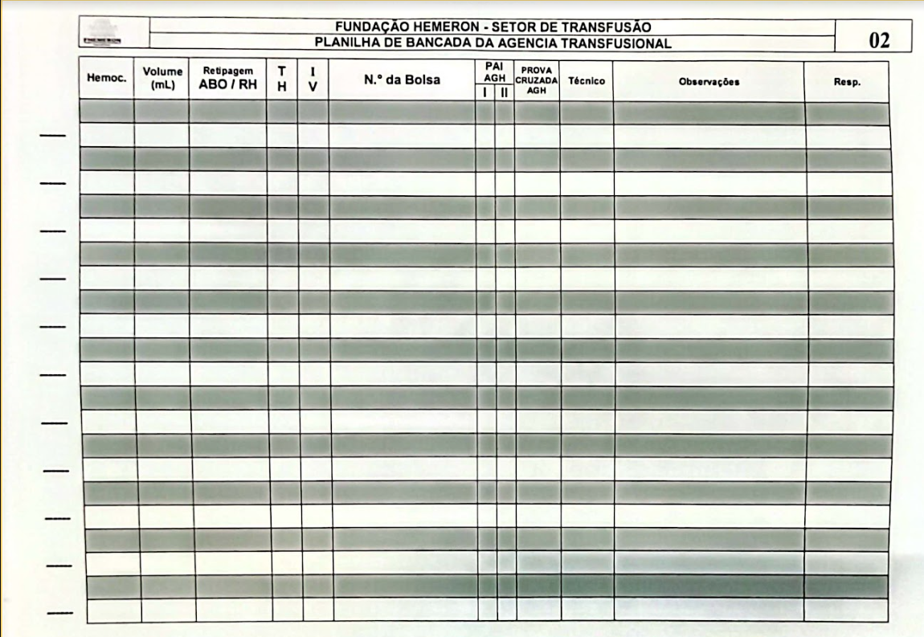

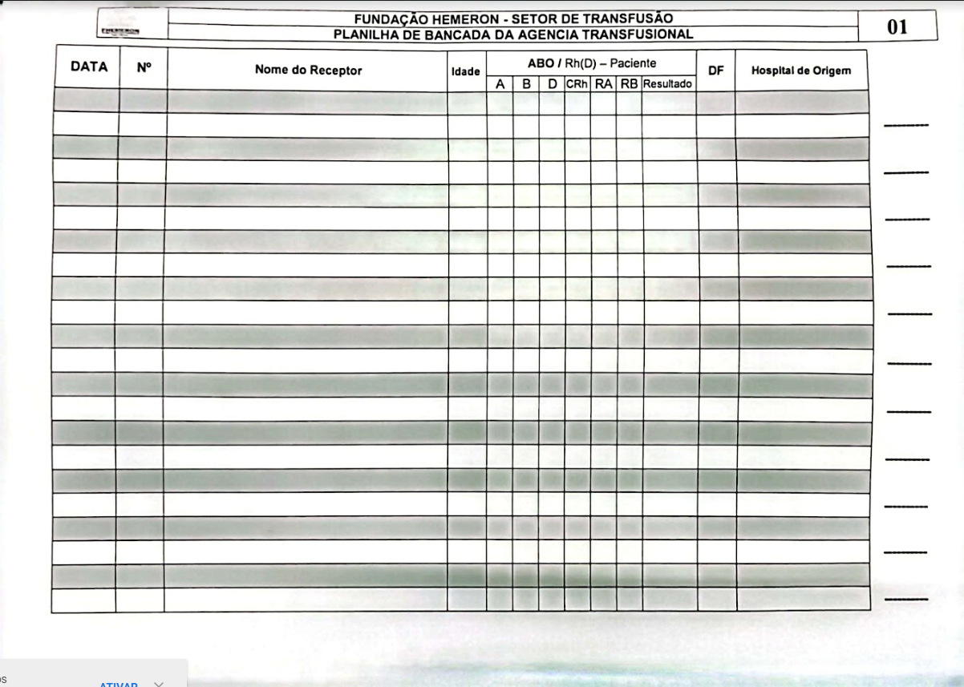
      - 4. Solicitar assinatura do termo de conhecimento

Descrição
Onde: Agência Transfusional
O que: Solicitar assinatura do termo de responsabilidade
Quando:
Como
Tarefa 1: Ligar para o médico e solicitar a assinatura digital do termo de conhecimento via sistema SIHRO;
Observações:
1 - O termo de conhecimento é um documento no qual o médico responsável pelo receptor será informado sobre os resultados dos testes realizados na amostra do receptor;
2 - Esse termo é uma exigência legal para transfusões de concentrado de hemácias cujas provas cruzadas são incompatíveis e/ou pesquisa de anticorpo irregular (PAI) for positivo;
3 - PAI positivo, só vai para o LIE se a solicitação for de Concentrado de Hemácias;
4 - Neste termo o médico ficará ciente que a amostra do receptor irá para investigação de anticorpo no LIE;
5 - O médico poderá decidir se irá esperar ou não pelos resultados dos testes;
6 - Caso ele aceite irá assinar o termo de conhecimento e aguardará o retorno do LIE;
7 - Caso ele não aceite, irá solicitar que seja liberado o hemocomponente mesmo sem o teste do LIE e assinará o termo de conhecimento.
Tarefa 2: Aguardar a assinatura do médico responsável pelo receptor;
Tarefa 3: Confirmar se já consta a assinatura no sistema.
Observações:
1 - O Hemocomponente só será liberado após a assinatura do termo de conhecimento;
2 - Após o médico assinar, a Agência Transfusional receberá um alerta e deverá dar o aceite que recebeu.
Por que essa atividade acontece?
Essa atividade acontece porque é necessário que o médico responsável pelo receptor dê ciência da realização ou não dos testes pré-transfusionais e se responsabilize pela transfusão a ser realizada.
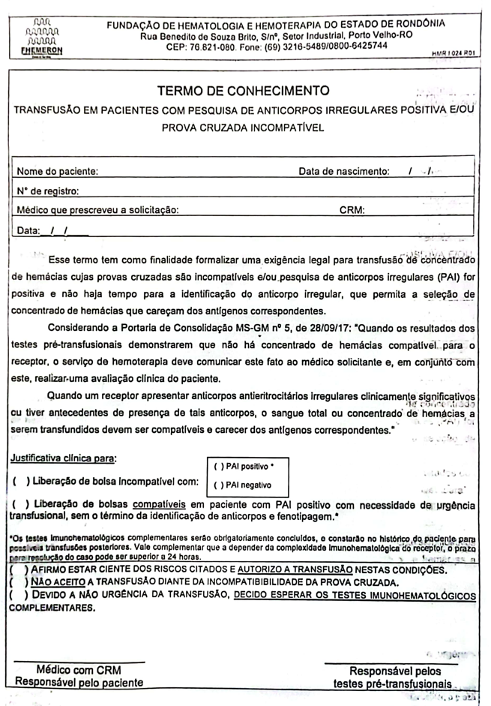

PORTARIA Nº 158, DE 4 DE FEVEREIRO DE 2016

Redefine o regulamento técnico de procedimentos hemoterápicos.

Art. 171. Na hipótese de transfusão de urgência ou emergência, a liberação de sangue total ou concentrado de hemácias antes do término dos testes pré-transfusionais poderá ser feita, desde que obedecidas às seguintes condições:
III - termo de responsabilidade assinado pelo médico responsável pelo paciente no qual afirme expressamente o conhecimento do risco e concorde com o procedimento;
§ 2º O médico solicitante deve estar ciente dos riscos das transfusões de urgência ou emergência e será responsável pelas consequências do ato transfusional, se esta situação houver sido criada por seu esquecimento, omissão ou pela indicação da transfusão sem aprovação prévia nos protocolos definidos pelo Comitê Transfusional.
Implementação
Serviço Web
      - 2. Verificar disponibilidade de hemocomponente

Descrição
Onde: Agência Transfusional
O que: Verificar disponibilidade de hemocomponente
Quando: Após solicitação de emergência imediata
Como:
Tarefa 1: Verificar tipo de hemocomponente solicitado;
Observações:
1 - Concentrado de hemácias (C.H.): filtrados, Lavados, fenotipados ou irradiados;
2 - Concentrado de Plaquetas: filtrado ou irradiado;
3 - Plasma fresco congelado (PFC);
4 - Crioprecipitado (crio) e outro.
Tarefa 2: Acessar o estoque da Agência Transfusional;
Tarefa 3: Pesquisar por bolsa conforme hemocomponente solicitado;
Observações:
1 - Se não houver bolsa da mesma tipagem, o técnico pode selecionar uma bolsa "O" RhD negativo;
2 - Ou, se não houver bolsa disponível no estoque da Agência Transfusional o técnico irá solicitar do Processamento;
3 - Em casos especiais de fenotipados, a solicitação será encaminhada ao L.I.E.
Porque esta atividade acontece?
Essa atividade acontece porque é necessário verificar se há bolsa disponível no estoque da Agência Transfusional, sendo compatível com o receptor.
      - 3. Solicitar hemocomponente

Descrição
O que: Solicitar hemocomponente
Onde: Sistema SIHRO
Quando:
Como
Tarefa 1: Acessar o sistema SIHRO com login e senha;
Tarefa 2: Conferir a solicitação de hemocomponentes;
Observações:
1- Verificar se a requisição Médica está devidamente preenchida com todas informações para estar encaminhando solicitação ao Processamento;
2- A Requisição Médica conterá os dados do paciente, nome do hospital de origem e as informações do procedimento a ser realizado;
3- O Sistema SIHRO permitirá a pesquisa pelo nome completo, data de nascimento, nome da mãe, Nº do cartão do SUS ou Nº do registro, permitindo que o setor que for realizar análise podendo conferir os dados do receptor, resultados dos testes e seu histórico transfusional.
4- Na solicitação de hemocomponente, precisa selecionar a modalidade de transfusão (programada, não urgente, urgente ou emergência imediata), ambas precisam da assinatura do médico responsável pelo receptor;
5- O campo de assinatura do médico responsável pelo receptor, deverá ser obrigatório;
6- Número e tipagem da bolsa;
7- Deverá conter as informações da quantidade necessária de cada hemocomponente para realização do procedimento;
8- Deverá ser anexado o parecer médico, no caso de utilizarem bolsas colhidas há mais de 5 (cinco) dias (concentrado de hemácias);
9- O volume final da bolsa de sangue total reconstituída é solicitado na requisição.
10- Agência Transfusional irá indicar qual será a tipagem do pool .
11- Ao solicitar hemácias lavadas, será mandado para o controle de qualidade uma parte do segmento para análise de hematócrito inicial.
Tarefa 3: Encaminhar solicitação através do sistema SIHRO para o setor que realizará análise;.

Por que essa atividade acontece?
Essa atividade acontece porque é necessário solicitar o procedimento via sistema SIHRO junto com a requisição para que a bolsa possa ser processada.
      - Processamento

      - 3. Disponibilizar o hemocomponente

Descrição
Onde: Agência Transfusional
O que: Disponibilizar o hemocomponente
Quando: Após identificar modalidade de transfusão como emergência imediata
Como
Tarefa 1: Selecionar bolsa de hemocomponente, conforme solicitação;
Tarefa 2: Retirar amostra da bolsa de hemocomponente;
Observações:
1- O técnico da Agência irá espaguetar a bolsa e fazer a retirada de amostra, para posteriormente estar realizando os testes pré-transfusionais;
2 - Se a amostra vier junto com a solicitação, os teste inciaram logo em seguida;
3 - Caso a amostra do receptor não venha junto da solicitação, será solicitado ao médico responsável que providencie o mais breve possível.
Tarefa 3: Preencher no sistema a etiqueta para transfusão com as informações do receptor, da bolsa e hospital;
Observações:
1 - Na etiqueta para transfusão vem anexo o protocolo de entrega do hemocomponente, o qual será destacado na entrega da bolsa;
2 - No protocolo de entrega vem descrito as informações do hospital, da bolsa e do receptor;
3 - Quando não é possível realizar os testes pré-transfusionais, o técnico da Agência Transfusional verifica a disponibilização do hemocomponente "O" negativo, por se tratar de um doador universal o risco para reações transfusionais é menor.
Tarefa 4: Imprimir a etiqueta de transfusão;
Tarefa 5: Assinalar o teste de compatibilidade e grau de urgência;
Tarefa 6: Disponibilizar o hemocomponente ao responsável pelo transporte do mesmo ao hospital/clínica solicitante.
Observação:
1- Ao disponibilizar o hemocomponente, a bolsa saíra do estoque da Agência Transfusional (sistema dará baixa no estoque).
Por que essa atividade acontece?
Essa atividade acontece porque é necessário que a Agência Transfusional disponibilize o hemocomponente ao responsável pelo transporte para retirada.
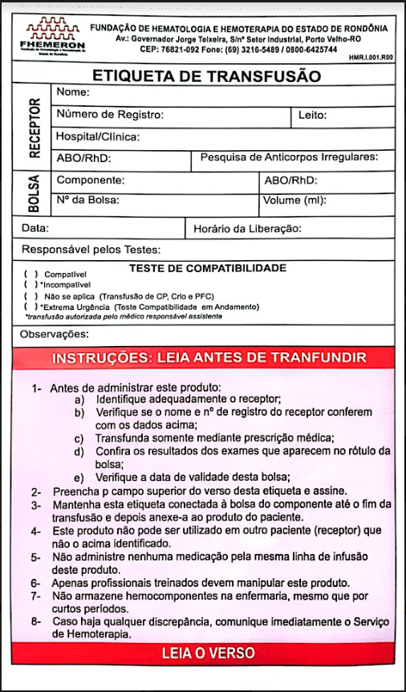
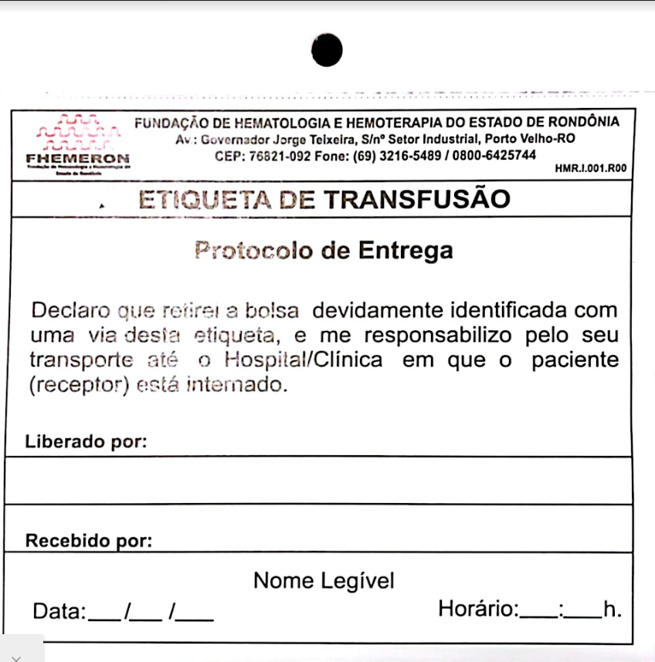

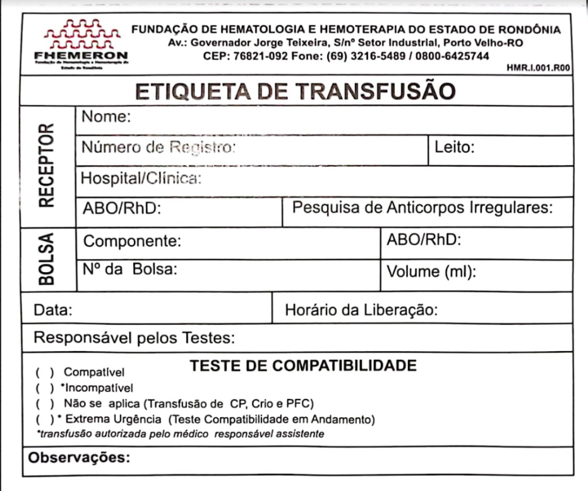

Médico do receptor que preencher ar as informações abaixo, na etiqueta do hemocomponente
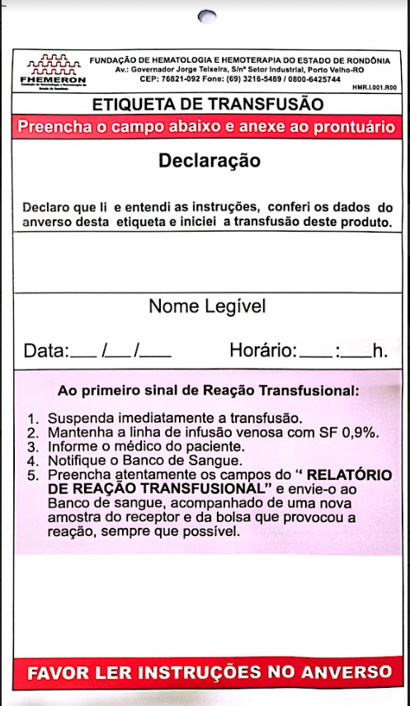

      - 4. Assinar o protocolo

Descrição
Onde: Agência Transfusional
O que: Assinar o protocolo
Quando:
Como
Tarefa 1: Assinar o protocolo de entrega e a folha de retirada e conferência do hemocomponente;
Observação:
1- O sistema SIHRO terá a opção de anexar imagem da entrega e a folha de retirada e conferência do hemocomponente, caso responsável pela retirada do hemocomponente não possua cadastro no portal do servidor ou assine aqui e seja uma emergência.
Por que essa atividade acontece?
Essa atividade acontece porque é necessário que o responsável pelo transporte assine o recebimento do hemocomponente para ter um registro da retirada do hemocomponente.
      - 5. Registrar o ocorrido

Descrição
Onde: Agência Transfusional
O que: Registrar o ocorrido
Quando:
Como
Tarefa 1: Registrar informação de que não será possível o envio da amostra do receptor.
Observação:
1 - Se o receptor vier a óbito não terá envio da amostra para realizar os teste pré transfusionais;
2 - O sistema SIHRO permitirá que seja feito o registro de óbito, finalizando o atendimento.
Por que essa atividade acontece?
Essa atividade acontece porque é necessário que o médico responsável pelo receptor informe a Agência transfusional o motivo pelo qual não será possível o envio da amostra.
      - Testes

      - Solicitar teste

      - 4. Receber laudo

Descrição
Onde: Agência Transfusional
O que: Receber o laudo
Quando:
Como
Tarefa 1: Receber a notificação via sistema SIHRO de laudo disponível;
Tarefa 2: Abrir o laudo que a Imuno-hematologia especializada enviou;
Observação:
1 - Juntamente com o laudo, precisará vir a informação de: ()bolsa disponível compatível ou ()bolsa compatível indisponível;
Tarefa 3: Dar aceite no sistema, informando que recebeu o laudo;
Observação:
1 - Modelo do Laudo na figura abaixo.
Por que essa atividade acontece?
Essa atividade acontece porque é necessário que a Agência Transfusional receba o laudo da Imuno-hematologia informando qual o resule identificada com a etiqueta para disponibilizá-la ao responsável pelo transporte do hemocomponente ao hospital solicitante.

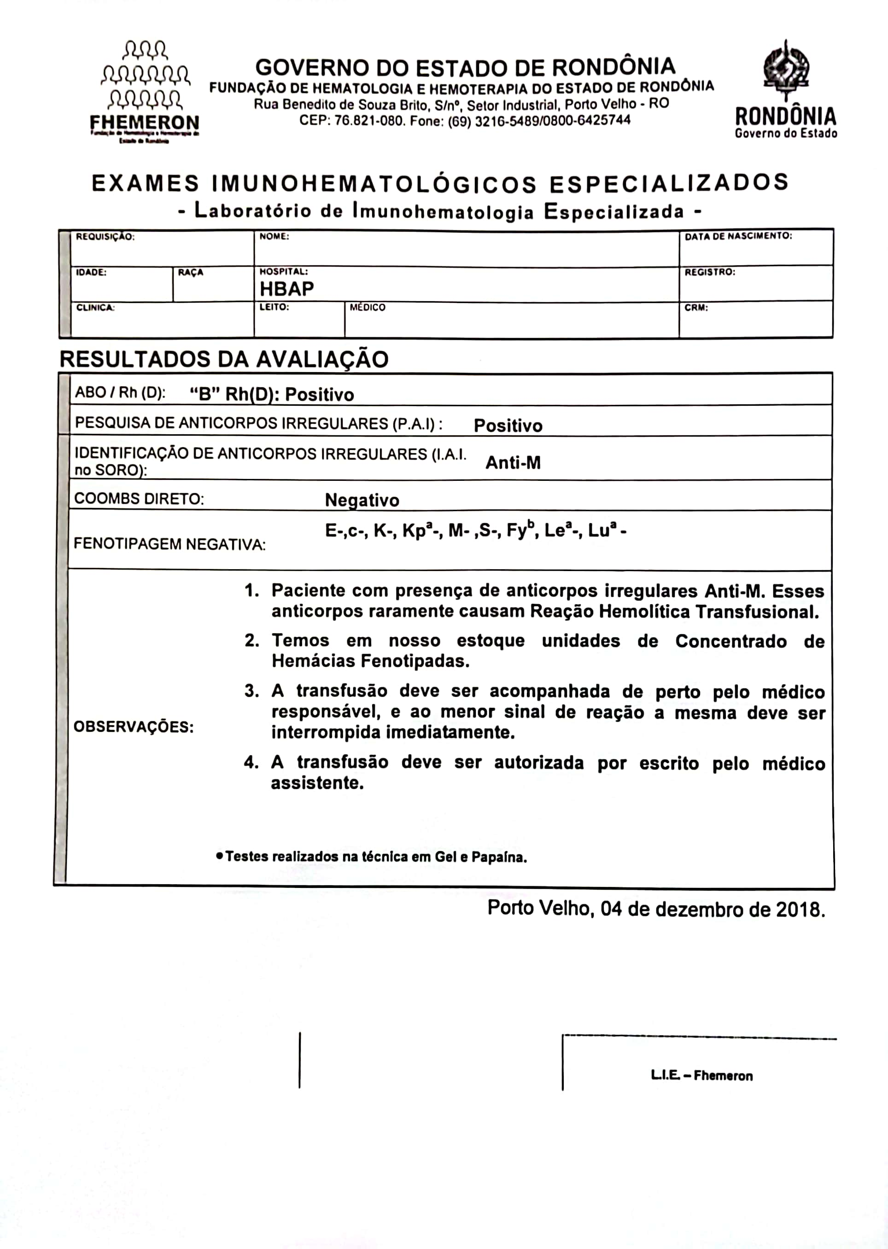

Implementação
Serviço Web
      - 5. Receber informação que não há bolsa disponível

Descrição
Onde: Agência Transfusional
O que: Receber informação que não há bolsa disponível
Quando:
Como
Tarefa 1: Receber a notificação de bolsa não compatível pelo sistema SIHRO.
Observações:
1 - A bolsa pode não ser compatível e possuir um grau de reação baixo ou alto;
2 - A Agência Transfusional e a responsável Técnica da FHEMERON receberá uma notificação informando o ocorrido.
Por que essa atividade acontece?
Essa atividade acontece porque é necessário que a Agência Transfusional receba a informação de bolsa não compatível para informar o médico do receptor.
      - 6. Informar médico do receptor

Descrição
Onde: Agência Transfusional
O que: Informar médico do paciente
Quando:
Como
Tarefa 1: Ligar para o responsável pelo receptor;
Tarefa 2: Informar ao médico que não há bolsa compatível e o grau de incompatibilidade;
Observações:
1 - Se o médico aceitar a arriscar a transfusão, a Agência Transfusional irá solicitar a assinatura do “termo de autorização”;
2 - O termo de autorização é um documento no qual o médico responsável pelo receptor autoriza e se responsabiliza pela transfusão a ser realizada;
3 - Se o médico não aceitar correr o risco de realizar uma transfusão, o hemocomponente não será disponibilizado pela Agência Transfusional.
Por que essa atividade acontece?
Essa atividade acontece porque é necessário que o médico responsável pelo receptor seja informado para decidir se aceita ou não realizar a transfusão.
Implementação
Serviço Web
      - 6. Orientar o médico responsável do receptor

Descrição
Onde: Consultório Médico
O que: Orientar o médico responsável do receptor
Quando: Quando o médico se recusa a assinar o termo de autorização e não aceita fazer a transfusão
Como
Tarefa 1: Ligar para o médico responsável pelo receptor;
Tarefa 2: Orientar o médico do receptor sobre o grau de reação dos testes pré transfusionais;
Observações:
1- O Médico Hematologista da FHEMERON, irá informar ao médico responsável pelo receptor sobre os riscos de não transfundir o paciente;
2- Informando que mesmo não havendo bolsa compatível o grau de incompatibilidade pode ser moderado ou baixo;
3 - Se o médico aceitar a arriscar a transfusão, a Agência Transfusional irá solicitar a assinatura do “termo de autorização”.
4 - O termo de autorização é um documento no qual o médico responsável pelo receptor autoriza e se responsabiliza pela transfusão a ser realizada.
Por que essa atividade acontece?
Essa atividade acontece porque é necessário que o médico responsável pelo hemocentro oriente ao médico responsável pelo receptor sobre o grau de reação e os riscos para decidir se aceita ou não realizar a transfusão.
      - 7. Verificar necessidade do receptor

Descrição
Onde: Consultório Médico
O que: Verificar necessidade do receptor
Quando:
Como
Tarefa 1: Confirmar o grau de urgência da solicitação;
Tarefa 2: Verificar estado clínico do receptor;
Observações:
1 - Se o médico não aceitar correr o risco de realizar uma transfusão, o médico hemoterapeuta da FHEMERON irá avaliar os riscos;
2 - Se há risco de vida o Médico Hematologista irá assinar o termo e liberar o hemocomponente;
3 - Se não há risco de vida não será disponibilizado o hemocomponente.
Por que essa atividade acontece?
Essa atividade acontece porque é necessário que o médico responsável pelo hemocentro verifique se há risco de vida ou não quanto ao receptor e que possa decidir se vai intervir ou não.
      - 8. Assinar o termo de autorização

Descrição
Onde: Consultório Médico
O que: Assinar o termo de responsabilidade

Quando:

Como
Tarefa 1: Assinar o termo de responsabilidade;
Observações:
1 - O termo de responsabilidade é um documento no qual o médico do hemocentro da FHEMERON autoriza e se responsabiliza pela transfusão a ser realizada.
2 - Esse termo é assinado caso o médico responsável pelo receptor se recuse a assinar o termo de conhecimento, após a realização dos testes pré-transfusionais, onde não foi encontrado hemocomponente compatível;
3 - O médico do hemocentro verificar que o grau de reação foi moderado e/ou baixo e pelo receptor correr risco de vida ele resolver intervir.
Por que essa atividade acontece?
Essa atividade acontece porque é necessário que seja assinado pelo médico o termo de responsabilidade para liberação do hemocomponente.
      - Disponibilizar hemocomponente

      - Nova bolsa

      - 5. Receber bolsa

Descrição
Onde: Agência Transfusional
O que: Receber o laudo
Quando:
Como
Tarefa 1: Receber a notificação pelo sistema SHIRO que a bolsa está disponível para retirada na Imuno-hematologia especializada;
Tarefa 2: Dar o aceite informando que recebeu a notificação da bolsa;
Tarefa 3: Buscar a bolsa na Imuno-hematologia especializada;
Observação:
1 - A bolsa fenotipada compatível com o receptor deverá vir etiquetada com o nome completo e tipo de fenotipo;
Por que essa atividade acontece?
Essa atividade acontece porque é necessário que a Imuno disponibilize essa bolsa encontrada para a Agência Transfusional realizar o teste de prova cruzada.
      - 6. Realizar teste de prova cruzada

Descrição
Onde: Agência Transfusional
O que: Realizar teste de prova cruzada
Quando:
Como
Tarefa 1: Realizar teste de prova cruzada.
Observações:
1 - Se houve formação de grumos ou aglutinação, significa que há incompatibilidade sanguínea;
2 - Em caso de incompatível, o LIE deverá selecionar outra bolsa com mesmo fenotipo;
3 - Se não houver reação, há compatibilidade sanguínea;
4 - Em caso de compatível o hemocomponente será devidamente identificado e disponibilizado ao receptor;
5 - A prova de compatibilidade será realizada em concentrados de hemácias;
6- Nos hemocomponentes crioprecipitados, plasmas ou plaquetas, não há necessidade.
Por que essa atividade acontece?
Essa atividade acontece porque é necessário que Agência Transfusional realize o teste de prova cruzada para verificar se à compatibilidade entre a amostra da bolsa de hemocomponente e a amostra do receptor.
Havendo incompatibilidade, a Agência Transfusional poderá a fenotipagem do receptor, ou informar a incompatibilidade ao médico responsável pelo mesmo para que decida se optará ou não pela transfusão;
      - Disponibilizar hemocomponente

      - Solicitar teste

      - Nova bolsa

      - 4. Verificar disponibilidade de bolsas compatíveis

Descrição
Onde: Agência transfusional
O que: Verificar disponibilidade de bolsas compatíveis
Quando:
Como:
Tarefa 1: Verificar tipo de hemocomponente solicitado;
Observação:
1 - Concentrado de hemácias (C.H.): filtrados, Lavados, fenotipados ou irradiados;
2 - Concentrado de Plaquetas: filtrado ou irradiado;
3 - Plasma fresco congelado;
4 - Crioprecipitado e outro.

Tarefa 2: Acessar o estoque da Agência Transfusional;

Tarefa 3: Pesquisar por bolsa conforme hemocomponente solicitado;
Obs.:
1 - Se não houver bolsa da mesma tipagem, o técnico pode selecionar uma bolsa "O" RhD negativo;
2 - Ou, se não houver bolsa disponível no estoque da Agência Transfusional o técnico irá solicitar do Processamento.

Porque esta atividade acontece?
Essa atividade acontece porque é necessário verificar se há bolsa disponível no estoque da Agência transfusional, sendo compatível com o receptor para realizar os testes pré-transfusionais.

      - 5. Realizar a inspeção visual da bolsa

Descrição
Onde: Agência Transfusional

O que: Realizar a inspeção visual

Quando:

Como:

Tarefa 1: Realizar a inspeção visual para verificar se o hemocomponente selecionado possui alteração visual.
Observações:
1 - Se a bolsa não apresentar nenhuma alteração visual, e for plasma, plaquetas e crioprecipitado, o técnico realizará os testes pré-transfusionais na bolsa. Se for Hemácias, hemácias lavadas, filtradas ou duplas, o técnico realizará o teste de hemólise;
2 - Se a bolsa apresentar alguma alteração visual, a bolsa será disposta na gaveta de expurgo para posterior descarte e o expurgo registrado;
3 - Sendo os hemocomponentes plasma e crioprecipitado, a apresentarem coágulos, hemácias, coloração atípica, fibrina e/ou vazamento, a bolsa será descartada e expurgo registrado;
4 - Se for plaquetas e houver a presença de grumos, alteração de cor, vazamento e não contenha presença de swirling, a bolsa será descartada e expurgo registrado;
5 - Se for hemácias e apresentar coágulos e/ou vazamento, a bolsa será descartada e expurgo registrado.
Plasma e Crioprecipitado
Coloração atípica (lipemia, icterícia)
Presença de fibrina
Presença de hemácias
Presença de vazamento
Plaquetas
Lipemia;
Alteração de cor;
Presença de grumos;
Presença de vazamento;
Presença de Swirling.
Hemácias
Presença de grumos
Presença de vazamento
Alteração de cor
Lipemia
Por que essa atividade acontece?
Essa atividade acontece porque é necessário verificar se o hemocomponente apresenta alguma das alterações visuais citadas acima.
      - 6. Realizar os testes na amostra da bolsa

Descrição
Onde: Agência Transfusional
O que: Realizar os testes na amostra da bolsa
Quando:
Como
Tarefa 1: Selecionar bolsa de acordo com a solicitação de hemocomponentes;
Observação:
1 - Os tipos de hemocomponentes são:
- Concentrado de hemácias (C.H.): filtrados, lavados, fenotipados ou irradiados;
- Concentrado de Plaquetas: filtrado ou irradiado;
- Plasma fresco congelado;
- Crioprecipitado ou outro;
Tarefa 2: Realizar os testes pré-transfusionais na amostra da bolsa;
Observações:
1 - Os testes pré-transfusionais realizados na bolsa de hemocomponentes são:
- Concentrado de Hemácias (CH): retipagem sanguínea direta ABO, retipagem sanguínea somente em Rh negativo, teste de Hemólise e Prova Cruzada;
- Concentrado de Plaquetas: Retipagem Reversa ABO;
- Plasma fresco congelado: Retipagem Reversa ABO;
- Crioprecipitado e outros: Retipagem Reversa ABO;
2 - O teste de prova cruzada só é realizado em solicitação de hemocomponente para concentrado de hemácias;
3 - O teste de P.A.I só é realizado na amostra do receptor em solicitação de hemocomponente para concentrado de hemácias e concentrado de plaquetas;
4 - Se a prova cruzada for incompatível e o P.A.I. negativo, faz o teste de COOMBS Direto do receptor.
Tarefa 3: Comparar os testes de tipagem reversa e tipagem direta para verificar se os resultados são compatíveis;
Observações:
1 - Se os testes forem compatíveis e o Rh for positivo, o técnico irá realizar o teste de compatibilidade (prova cruzada);
2 - Se os testes forem compatíveis e o Rh for negativo, o técnico realizará o teste de Rh D fraco;
3 - Se os resultados não forem compatíveis, o técnico selecionará uma nova bolsa;
4 - Se várias bolsas foram testadas e ainda não houve compatibilidade, o técnico pode solicitar a fenotipagem do receptor, ou informar a incompatibilidade ao médico responsável pelo mesmo para que decida se optará pela transfusão.
Tarefa 4: Realizar teste de Rh D fraco;
Tarefa 5: Realizar teste compatibilidade (Prova cruzada);
Observações:
1 - Se houve formação de grumos ou aglutinação, significa que há incompatibilidade sanguínea;
2 - Havendo incompatibilidade, a Agência Transfusional poderá a fenotipagem do receptor, ou informar a incompatibilidade ao médico responsável pelo mesmo para que decida se optará ou não pela transfusão;
3 - Se não houver reação, há compatibilidade sanguínea;
4 - A prova de compatibilidade será realizada em concentrados de hemácias;
5 - Nos hemocomponentes crioprecipitados, plasmas ou plaquetas, não há necessidade.
Tarefa 6: Realizar teste de COOMBS direto.
Observações:
1 - Se o teste coombs for positivo, o descarte da bolsa é realizado e uma nova bolsa será selecionada para realização dos testes;
2 - Se o teste for negativo, a bolsa não será descartada. E a amostra do receptor sera encaminhada ao L.I.E para realização de testes mais específicos.
Por que essa atividade acontece?
Essa atividade acontece porque é necessário realizar os testes pré-transfusionais com a finalidade de garantir maior segurança ao liberar o hemocomponente para uma posterior transfusão.
PORTARIA Nº 158, DE 4 DE FEVEREIRO DE 2016
Redefine o regulamento técnico de procedimentos hemoterápicos.
Art. 118. O serviço de hemoterapia realizará os seguintes exames imuno-hematológicos para qualificação do sangue do doador, a fim de garantir a eficácia terapêutica e a segurança da futura doação:
I - tipagem ABO;
II - tipagem RhD; e
III - pesquisa de anticorpos anti-eritrocitários irregulares.
Art. 119. A tipagem ABO será realizada testando-se as hemácias com reagentes anti-A, anti-B e anti-AB, sendo que, no caso de serem usados antissoros monoclonais, a utilização do soro anti-AB não é obrigatória.
§ 1º A tipagem reversa deve ser sempre realizada, testando-se o soro ou plasma de amostra da doação com suspensões de hemácias conhecidas A1 e B e, opcionalmente, A2 e O.
§ 2º Nenhum componente sanguíneo será rotulado e liberado para utilização até que qualquer discrepância entre a tipagem direta e reversa tenha sido resolvida.
Art. 120. O antígeno RhD será determinado colocando-se as hemácias com antissoro anti-RhD (Anti-D).
§ 1º Paralelamente ao procedimento previsto no "caput" deve ser sempre efetuado um controle da tipagem RhD, utilizando-se sorocontrole compatível com o antissoro utilizado e do mesmo fabricante do anti-D.
Art. 121. O registro de uma tipagem ABO e RhD prévia de um doador não serve para a identificação das unidades de sangue subsequentemente doadas pelo mesmo doador.
§ 1º Novas determinações devem ser realizadas a cada doação.
§ 2º Em caso de doações prévias, deve ser comparada a tipagem ABO e RhD com o último registro disponível.
Art. 178. Nos exames de sangue do receptor, a tipagem ABO e RhD e a pesquisa de anticorpos anti-eritrocitários irregulares serão realizadas nas amostras de sangue do receptor de componentes eritrocitários.
§ 1º Se nos 3 (três) meses que antecedem a transfusão, o paciente tiver sido transfundido com sangue ou componentes contendo hemácias (concentrados de hemácias, concentrados de plaquetas e concentrados de granulócitos) ou tiver história de gestação, as amostras para os testes pré-transfusionais serão obtidas dentro das 72 (setenta e duas) horas que antecedem o ato transfusional.
§ 2º A conduta estabelecida no § 1º será aplicada mesmo na falta de informações fidedignas acerca dos antecedentes.
§ 3º A tipagem ABO será realizada testando-se as hemácias com reagentes anti-A, anti-B e anti-AB.
§ 4º Na hipótese do § 3º, caso sejam usados antissoros monoclonais, a utilização do soro anti-AB não é obrigatória.
§ 5º A tipagem reversa sempre será realizada, testando-se o soro ou plasma com suspensão de hemácias conhecidas A1 e B e, opcionalmente, A2 e O.
§ 6º Nenhum resultado de tipagem ABO será concluído até a resolução das discrepâncias entre a tipagem direta e reversa.
§ 7º O antígeno RhD será determinado colocando-se as hemácias com antissoro anti-RhD (anti-D).
§ 8º Paralelamente ao estabelecido no § 7º, sempre será efetuado um controle da tipagem RhD, utilizando-se soro-controle compatível com o antissoro utilizado e do mesmo fabricante do antiD.
§ 9º No caso de utilização de antissoros anti-D produzidos em meio salino o uso do soro-controle na reação é dispensável.
§ 10. Se a reação com o soro-controle RhD for positiva, decorrente da presença eventual de anticorpos aderidos às hemácias ou proteínas séricas anormais, a tipagem RhD é considerada inválida e pode ser definida empregando-se antissoro anti-D produzido em meio salino.
      - 7. Registrar os resultados dos testes da bolsa

Descrição
Onde: Agência transfusional

O que: Registra os resultados dos testes na bolsa

Quando:

Como:

Tarefa 1: Abrir a aba de testes pré-transfusionais;

Tarefa 2: Registrar os resultados do teste ABO, fator Rh e teste de compatibilidade (prova cruzada somente em CH).
Obs.:
1 - O teste de P.A.I. é realizado apenas na amostra do doador;

Tarefa 3: Realizar a assinatura digital (o Técnico da Agência e Biomédico);
Obs.:
1 - O Sistema SIHRO registrará e salvará o nome do técnico responsável pelo registro das informações;
2 - O resultado dos testes pré-transfusionais deverá conter a assinatura digital do técnico que realizou as análises e responsável (formação de nível superior), pois só poderá ser assinado por profissionais especialistas na área do exame;
3 - Caso o responsável pelo setor não esteja disponível para realizar a assinatura digital, o resultado será registrado, o técnico realizará a assinatura e a liberação do hemocomponente para transfusão, todavia os resultados ficarão como pendente de assinatura até o que o responsável realize a assinatura.

Tarefa 4: Registrar as informações das bolsas testadas.
Obs.:
1 - Será necessário ter o registro das bolsas utilizadas para os teste de compatibilidade com a amostra do receptor, assim obtendo um histórico e não repetindo a mesma bolsa em caso de troca de plantão.

Porque esta atividade acontece?
Essa atividade acontece porque é necessário registrar os resultados obtidos nos testes pré-transfusionais no sistema SIHRO.

      - Solicitar teste

      - Processamento

      - Testes

      - 5. Realizar os testes pré-transfusionais na amostra do receptor

Descrição
Onde: Agência Transfusional
O que: Realizar os testes pré-transfusionais
Quando:
Como
Tarefa 1: Verificar tipo de solicitação de hemocomponentes;
Observações:
1- Os tipos de hemocomponentes são:
- Concentrado de hemácias (C.H.): filtrados, lavados, fenotipados ou irradiados;
- Concentrado de Plaquetas: filtrado ou irradiado;
- Plasca fresco congelado;
- Crioprecipitado ou outro;
2 - Se o hemocomponente solicitado for concentrado de hemácias - (CH) e a solicitação for fenotipado, a Agência transfusional encaminhará a solicitação para o Laboratório de Imunohematologia Especializada - (L.I.E.), para investigação do tipo de anticorpo reagente;
Tarefa 2: Realizar os testes pré-transfusionais na amostra do receptor;
Observações:
1 - Os testes pré-transfusionais realizados na amostra do receptor são:
- Tipagem sanguínea ABO (direta e reversa);
- Tipagem sanguínea Rh;
- P.A.I. (Pesquisa de Anticorpo Irregular);
2 - O teste de P.A.I só é realizado em solicitação de hemocomponentes para concentrado de hemácias (CH) ou concentrado de plaquetas (CP);
3- Se o PAI for positivo, e se houver tempo, a Agência Transfusional irá solicitar à Imuno a realização de testes mais específicos para descobrir os fenótipos do receptor;
4- Se o PAI for positivo, e não houver tempo, a Agência solicitará a assinatura do termo de conhecimento;
5- Se o PAI for negativo, a Agência Transfusional irá selecionar uma bolsa com possibilidade de compatibilidade;
6- Se o Rh do receptor for negativo, é realizado o teste de Rh D FRACO.
Tarefa 3: Comparar os testes de tipagem direta e reversa para verificar se os resultados são compatíveis.
Observações:
1 - Se os testes forem compatíveis e o Rh for positivo, o técnico irá verificar a disponibilidade de bolsa compatível;
2 - Se os testes forem compatíveis e o Rh for negativo, o técnico realizará o teste de RhD fraco;
3 - Se os resultados não forem compatíveis, o técnico verificará a ficha e solicitará uma nova amostra.
Por que essa atividade acontece?
Essa atividade acontece porque é necessário realizar os testes pré-transfusionais com a finalidade de garantir maior segurança ao liberar o hemocomponente para uma posterior transfusão.
PORTARIA Nº 158, DE 4 DE FEVEREIRO DE 2016
Redefine o regulamento técnico de procedimentos hemoterápicos.
Art. 118. O serviço de hemoterapia realizará os seguintes exames imuno-hematológicos para qualificação do sangue do doador, a fim de garantir a eficácia terapêutica e a segurança da futura doação:
I - tipagem ABO;
II - tipagem RhD; e
III - pesquisa de anticorpos anti-eritrocitários irregulares.
Art. 119. A tipagem ABO será realizada testando-se as hemácias com reagentes anti-A, anti-B e anti-AB, sendo que, no caso de serem usados antissoros monoclonais, a utilização do soro anti-AB não é obrigatória.
§ 1º A tipagem reversa deve ser sempre realizada, testando-se o soro ou plasma de amostra da doação com suspensões de hemácias conhecidas A1 e B e, opcionalmente, A2 e O.
§ 2º Nenhum componente sanguíneo será rotulado e liberado para utilização até que qualquer discrepância entre a tipagem direta e reversa tenha sido resolvida.
Art. 120. O antígeno RhD será determinado colocando-se as hemácias com antissoro anti-RhD (Anti-D).
§ 1º Paralelamente ao procedimento previsto no "caput" deve ser sempre efetuado um controle da tipagem RhD, utilizando-se sorocontrole compatível com o antissoro utilizado e do mesmo fabricante do anti-D.
Art. 121. O registro de uma tipagem ABO e RhD prévia de um doador não serve para a identificação das unidades de sangue subsequentemente doadas pelo mesmo doador.
§ 1º Novas determinações devem ser realizadas a cada doação.
§ 2º Em caso de doações prévias, deve ser comparada a tipagem ABO e RhD com o último registro disponível.Art. 178. Nos exames de sangue do receptor, a tipagem ABO e RhD e a pesquisa de anticorpos anti-eritrocitários irregulares serão realizadas nas amostras de sangue do receptor de componentes eritrocitários.
§ 1º Se nos 3 (três) meses que antecedem a transfusão, o paciente tiver sido transfundido com sangue ou componentes contendo hemácias (concentrados de hemácias, concentrados de plaquetas e concentrados de granulócitos) ou tiver história de gestação, as amostras para os testes pré-transfusionais serão obtidas dentro das 72 (setenta e duas) horas que antecedem o ato transfusional.
§ 2º A conduta estabelecida no § 1º será aplicada mesmo na falta de informações fidedignas acerca dos antecedentes.
§ 3º A tipagem ABO será realizada testando-se as hemácias com reagentes anti-A, anti-B e anti-AB.
§ 4º Na hipótese do § 3º, caso sejam usados antissoros monoclonais, a utilização do soro anti-AB não é obrigatória.
§ 5º A tipagem reversa sempre será realizada, testando-se o soro ou plasma com suspensão de hemácias conhecidas A1 e B e, opcionalmente, A2 e O.
§ 6º Nenhum resultado de tipagem ABO será concluído até a resolução das discrepâncias entre a tipagem direta e reversa.
§ 7º O antígeno RhD será determinado colocando-se as hemácias com antissoro anti-RhD (anti-D).
§ 8º Paralelamente ao estabelecido no § 7º, sempre será efetuado um controle da tipagem RhD, utilizando-se soro-controle compatível com o antissoro utilizado e do mesmo fabricante do antiD.
§ 9º No caso de utilização de antissoros anti-D produzidos em meio salino o uso do soro-controle na reação é dispensável.
§ 10º Se a reação com o soro-controle RhD for positiva, decorrente da presença eventual de anticorpos aderidos às hemácias ou proteínas séricas anormais, a tipagem RhD é considerada inválida e pode ser definida empregando-se antissoro anti-D produzido em meio salino.
      - 6. Realizar os testes pré-transfusionais na amostra da bolsa

Descrição
Onde: Agência Transfusional
O que: Realizar os testes na amostra da bolsa
Quando:
Como
Tarefa 1: Selecionar bolsa de acordo com a solicitação de hemocomponentes;
Observação:
1 - Os tipos de hemocomponentes são:
- Concentrado de hemácias (C.H.): filtrados, lavados, fenotipados ou irradiados;
- Concentrado de Plaquetas: filtrado ou irradiado;
- Plasma fresco congelado;
- Crioprecipitado ou outro;
Tarefa 2: Realizar os testes pré-transfusionais na amostra da bolsa;
Observação:
1 - Os testes pré-transfusionais realizados na bolsa de hemocomponentes são:
- Concentrado de Hemácias (CH): retipagem sanguínea direta ABO, retipagem sanguínea somente em Rh negativo, teste de Hemólise e Prova Cruzada;
- Concentrado de Plaquetas: Retipagem Reversa ABO;
- Plasma fresco congelado: Retipagem Reversa ABO;
- Crioprecipitado e outros: Retipagem Reversa ABO;
3 - O teste de prova cruzada só é realizado em solicitação de hemocomponente para concentrado de hemácias;
4 - O teste de P.A.I só é realizado na amostra do receptor em solicitação de hemocomponente para concentrado de hemácias e concentrado de plaquetas;
5 - Se a prova cruzada for incompatível e o P.A.I. negativo, faz o teste de COOMBS Direto do receptor.
Tarefa 3: Comparar os testes de tipagem reversa e tipagem direta para verificar se os resultados são compatíveis;
Observações:
1 - Se os testes forem compatíveis e o Rh for positivo, o técnico irá realizar o teste de compatibilidade (prova cruzada);
2 - Se os testes forem compatíveis e o Rh for negativo, o técnico realizará o teste de Rh D fraco;
3 - Se os resultados não forem compatíveis, o técnico selecionará uma nova bolsa;
4 - Se várias bolsas foram testadas e ainda não houve compatibilidade, o técnico pode solicitar a fenotipagem do receptor, ou informar a incompatibilidade ao médico responsável pelo mesmo para que decida se optará pela transfusão.
Tarefa 4: Realizar teste de Rh D fraco;
Tarefa 5: Realizar teste compatibilidade (Prova cruzada);
Observações:
1 - Se houve formação de grumos ou aglutinação, significa que há incompatibilidade sanguínea;
2 - Havendo incompatibilidade, a Agência Transfusional poderá a fenotipagem do receptor, ou informar a incompatibilidade ao médico responsável pelo mesmo para que decida se optará ou não pela transfusão;
3 - Se não houver reação, há compatibilidade sanguínea;
4 - A prova de compatibilidade será realizada em concentrados de hemácias;
5 - Nos hemocomponentes crioprecipitados, plasmas ou plaquetas, não há necessidade.
Tarefa 5: Realizar teste de COOMBS direto.
Observações:
1 - Se o teste coombs for positivo, o descarte da bolsa é realizado e uma nova bolsa será selecionada para realização dos testes.
2 - Se o teste for negativo, a bolsa não será descartada. E a amostra do receptor sera encaminhada ao L.I.E para realização de testes mais específicos.
Por que essa atividade acontece?
Essa atividade acontece porque é necessário realizar os testes pré-transfusionais com a finalidade de garantir maior segurança ao liberar o hemocomponente para uma posterior transfusão.
PORTARIA Nº 158, DE 4 DE FEVEREIRO DE 2016
Redefine o regulamento técnico de procedimentos hemoterápicos.
Art. 118. O serviço de hemoterapia realizará os seguintes exames imuno-hematológicos para qualificação do sangue do doador, a fim de garantir a eficácia terapêutica e a segurança da futura doação:
I - tipagem ABO;
II - tipagem RhD; e
III - pesquisa de anticorpos anti-eritrocitários irregulares.
Art. 119. A tipagem ABO será realizada testando-se as hemácias com reagentes anti-A, anti-B e anti-AB, sendo que, no caso de serem usados antissoros monoclonais, a utilização do soro anti-AB não é obrigatória.
§ 1º A tipagem reversa deve ser sempre realizada, testando-se o soro ou plasma de amostra da doação com suspensões de hemácias conhecidas A1 e B e, opcionalmente, A2 e O.
§ 2º Nenhum componente sanguíneo será rotulado e liberado para utilização até que qualquer discrepância entre a tipagem direta e reversa tenha sido resolvida.
Art. 120. O antígeno RhD será determinado colocando-se as hemácias com antissoro anti-RhD (Anti-D).
§ 1º Paralelamente ao procedimento previsto no "caput" deve ser sempre efetuado um controle da tipagem RhD, utilizando-se sorocontrole compatível com o antissoro utilizado e do mesmo fabricante do anti-D.
Art. 121. O registro de uma tipagem ABO e RhD prévia de um doador não serve para a identificação das unidades de sangue subsequentemente doadas pelo mesmo doador.
§ 1º Novas determinações devem ser realizadas a cada doação.
§ 2º Em caso de doações prévias, deve ser comparada a tipagem ABO e RhD com o último registro disponível.
Art. 178. Nos exames de sangue do receptor, a tipagem ABO e RhD e a pesquisa de anticorpos anti-eritrocitários irregulares serão realizadas nas amostras de sangue do receptor de componentes eritrocitários.
§ 1º Se nos 3 (três) meses que antecedem a transfusão, o paciente tiver sido transfundido com sangue ou componentes contendo hemácias (concentrados de hemácias, concentrados de plaquetas e concentrados de granulócitos) ou tiver história de gestação, as amostras para os testes pré-transfusionais serão obtidas dentro das 72 (setenta e duas) horas que antecedem o ato transfusional.
§ 2º A conduta estabelecida no § 1º será aplicada mesmo na falta de informações fidedignas acerca dos antecedentes.
§ 3º A tipagem ABO será realizada testando-se as hemácias com reagentes anti-A, anti-B e anti-AB.
§ 4º Na hipótese do § 3º, caso sejam usados antissoros monoclonais, a utilização do soro anti-AB não é obrigatória.
§ 5º A tipagem reversa sempre será realizada, testando-se o soro ou plasma com suspensão de hemácias conhecidas A1 e B e, opcionalmente, A2 e O.
§ 6º Nenhum resultado de tipagem ABO será concluído até a resolução das discrepâncias entre a tipagem direta e reversa.
§ 7º O antígeno RhD será determinado colocando-se as hemácias com antissoro anti-RhD (anti-D).
§ 8º Paralelamente ao estabelecido no § 7º, sempre será efetuado um controle da tipagem RhD, utilizando-se soro-controle compatível com o antissoro utilizado e do mesmo fabricante do antiD.
§ 9º No caso de utilização de antissoros anti-D produzidos em meio salino o uso do soro-controle na reação é dispensável.
§ 10. Se a reação com o soro-controle RhD for positiva, decorrente da presença eventual de anticorpos aderidos às hemácias ou proteínas séricas anormais, a tipagem RhD é considerada inválida e pode ser definida empregando-se antissoro anti-D produzido em meio salino.
      - 7. Registrar os resultados dos teste da mostra do receptor e da bolsa

Descrição
Onde: Agência transfusional
O que: Registra os resultados (Receptor e Bolsa)

Quando: Após realização dos testes na amostra do receptor e na amostra da bolsa
Como:
Tarefa 1: Abrir a aba de testes pré-transfusionais para registros dos resultados;
Tarefa 2: Selecionar o resultado do teste ABO (A/B/AB/O) e do fator RH (positivo ou negativo);
Observações:
1 - Caso o técnico precise registrar o resultado da retipagem sanguínea ABO e RH, o sistema SIHRO terá um campo para registrá-lo;
2 - Se o fator RH do hemocomponente for negativo, o sistema SIHRO deverá ter um campo para registro do teste D Fraco.
Tarefa 3: Selecionar o resultado do teste P.A.I. (positivo ou negativo);
Observações
1 - O sistema SIHRO, deverá ter um campo para registro de observação, caso seja necessário.
Tarefa 4: Assinalar o método utilizado para realização dos testes;
Observações:
1 - O sistema SIHRO terá as opções de métodos para serem assinalados (gel ou tubo);
2 - Ao assinalar a opção gel ou tubo, liberará as opções T.A. e AGH (compatível, incompatível ou não realizado).
Tarefa 5: Registrar o resultado do teste de hemólise (positivo, negativo ou não realizado);
Tarefa 6: Selecionar o resultado do teste de compatibilidade (Prova cruzada compatível ou incompatível);
Observações:
1- O sistema SIHRO terá um campo de observação para registros de informações adicionais, caso seja necessário;
2 - A agência Transfusional deverá ter um acesso para registrar os testes de fenotipagem, caso necessário (tipo de resultados descrito no redesenho Imuno Receptor).
Tarefa 7: Registrar as informações das bolsas testadas.
Observação:
1- Será necessário ter o registro das bolsas utilizadas para os teste de compatibilidade com a amostra do receptor, assim obtendo um histórico e não repetindo a mesma bolsa em caso de troca de plantão.
Porque esta atividade acontece?
Essa atividade acontece porque é necessário registrar os resultados obtidos nos testes pré-transfusionais no sistema SIHRO.
      - 8. Informar ao médico (responsável pelo receptor)

Descrição
Onde: Agência Transfusional
O que: Informar ao médico (responsável pelo receptor)
Quando: Após verificar o resultados dos testes pré-transfusionais
Como
Tarefa 1: Verificar resultados dos teste realizados na amostra do receptor e na bolsa disponibilizada para transfusão;
Tarefa 2: Informar ao médico responsável pelo receptor via sistema SIHRO o resultado dos testes.
Observações:
1 - Se os resultados dos teste forem compatíveis, vai emitir a mensagem de compatibilidade;
2 - Se os resultados dos testes forem incompatíveis, vai emitir um alerta de urgência, informando que o resultado apresentou incompatibilidade e que não pode realizar ou continuar a transfusão, pois pode haver fortes reações.
Por que essa atividade acontece?
Essa atividade acontece porque é necessário informar ao médico o resultado dos testes realizados na amostra do receptor e hemocomponente disponibilizado.
PORTARIA Nº 158, DE 4 DE FEVEREIRO DE 2016
Redefine o regulamento técnico de procedimentos hemoterápicos.

Art. 171. Na hipótese de transfusão de urgência ou emergência, a liberação de sangue total ou concentrado de hemácias antes do término dos testes pré-transfusionais poderá ser feita, desde que obedecidas às seguintes condições:
IV - as provas pré-transfusionais devem ser finalizadas, mesmo que a transfusão já tenha sido completada.
§ 3º Se não houver amostra do paciente no serviço de hemoterapia, esta será colhida assim que possível.
§ 4º Nos casos de transfusão na modalidade de emergência, em que não houver tempo para tipagem do sangue do receptor, é recomendável o uso de hemácias O RhD negativo.
§ 5º Na hipótese de ocorrência do disposto no § 4º, caso não haja o tipo de sangue em estoque suficiente no serviço de hemoterapia, poderá ser usado O RhD positivo, sobretudo em pacientes do sexo masculino ou em pacientes de qualquer sexo com mais de 45 (quarenta e cinco) anos de idade.
§ 6º As amostras de pacientes submetidos a transfusão de emergência devem ser colhidas antes da transfusão ou pelo menos antes da administração de grande quantidade de componentes sanguíneos, pois isto pode comprometer o resultado dos testes pré-transfusionais.
§ 7º A equipe médica deve observar que na maioria das emergências é possível realizar a tipagem ABO do receptor, possibilitando o uso de sangue isogrupo.
§ 8º Em situações de emergências concomitantes, recomendam-se cuidados adicionais na identificação dos pacientes e preconiza-se a utilização de hemácias O, reduzindo, assim, o risco de incompatibilidade ABO por erro de identificação.
§ 9º Constará dos rótulos dos componentes sanguíneos, de forma clara, a informação de que foram liberados sem a finalização dos testes pré-transfusionais, quando for o caso.
§ 10. A opção pelo tipo sanguíneo a ser transfundido nas situações de emergência fará parte de protocolo específico mencionado no inciso II do “caput”, a ser mantido por cada serviço de hemoterapia.
Art. 172. O envio do componente sanguíneo não implica a interrupção dos testes pré-transfusionais, que continuarão sendo realizados.
Parágrafo único. Em caso de anormalidade nos testes de que trata o “caput”, o médico assistente será imediatamente notificado, e a decisão sobre a suspensão ou continuação da transfusão será tomada em conjunto com o médico do serviço de hemoterapia.
      - Disponibilizar hemocomponente

      - 8. Disponibilizar o hemocomponente

Descrição
Onde: Agência Transfusional
O que: Disponibilizar o hemocomponente

Quando:

Como
Tarefa 1: Preencher no sistema a etiqueta para transfusão com as informações do receptor, da bolsa e hospital;
Observações:
1 - Na etiqueta para transfusão vem anexo o protocolo de entrega do hemocomponente, o qual será destacado na entrega da bolsa;
2 - No protocolo de entrega vem descrito as informações do hospital, da bolsa e do receptor;
3 - Quando não é possível realizar os testes pré-transfusionais, é disponibilizado um hemocomponente O-, pelo menor risco de reação a transfusão.
Tarefa 3: Imprimir a etiqueta de transfusão;
Tarefa 4: Assinalar o teste de compatibilidade e grau de urgência;
Tarefa 5: Disponibilizar o hemocomponente ao responsável pelo transporte do mesmo ao hospital/clínica solicitante.
Observação:
1- Ao disponibilizar o hemocomponente, a bolsa saíra do estoque da Agência Transfusional (sistema dará baixa no estoque).
Por que essa atividade acontece?
Essa atividade acontece porque é necessário que a Agência Transfusional disponibilize o hemocomponente ao responsável pelo transporte para retirada.

PORTARIA Nº 158, DE 4 DE FEVEREIRO DE 2016
Redefine o regulamento técnico de procedimentos hemoterápicos.

Art. 235. Os registros de distribuição dos componentes sanguíneos liberados conterão os seguintes dados:
I - data;
II - número ou alfanúmero de identificação da unidade de componente sanguíneo;
III - especificação da unidade de componente sanguíneo distribuída;
IV - volume da unidade de componente sanguíneo distribuída;
V - tipagem ABO e RhD;
VI - conclusão dos testes para infecções transmissíveis pelo sangue; e
VII - identificação do local de destino.
Art. 236. Os registros dos componentes sanguíneos liberados para transfusão conterão os seguintes dados:
I - data de entrada dos componentes sanguíneos no serviço de hemoterapia que realizou a liberação para transfusão.
II - número ou alfanúmero de identificação do componente sanguíneo;
III - especificação da unidade de componente sanguíneo;
IV - volume da unidade de componente sanguíneo;
V - tipagem ABO e RhD;
VI - data de validade da unidade de componente sanguíneo;
VII - data da transfusão;
VIII - nome completo do receptor;
IX - número de registro e localização do receptor;
X - tipagem ABO e RhD do receptor;
XI - resultado da pesquisa de anticorpos anti-eritrocitários; e
XII - resultado das provas de compatibilidade.
§ 1º As unidades de componentes sanguíneos que não forem utilizadas para transfusões terão registro do seu destino final e do motivo da não utilização.

      - 9. Assinar o protocolo

Descrição
Onde: Agência Transfusional
O que: Assinar o protocolo
Quando:
Como
Tarefa 1: Assinar o protocolo de entrega e a folha de retirada e conferência do hemocomponente;
Observação:
1- O sistema SIHRO terá a opção de anexar imagem da entrega e a folha de retirada e conferência do hemocomponente, caso responsável pela retirada do hemocomponente não possua cadastro no portal do servidor ou assine aqui e seja uma emergência.
Por que essa atividade acontece?
Essa atividade acontece porque é necessário que o responsável pelo transporte assine o recebimento do hemocomponente para ter um registro da retirada do hemocomponente.
      - Expurgar

      - 6. Registrar o expurgo

Descrição
Onde: Sistema SIHRO
O que: Registrar expurgo
Quando:
Como:
Tarefa 1: Acessar o sistema SIHRO com login e senha;
Tarefa 2: Abrir a aba de estoque de bolsas da Agência Transfusional (bolsas que foram distribuídas);
Tarefa 3: Selecionar o hemocomponente a ser expurgado no sistema SIHRO;
Observação:
1 - Ao acessar o estoque de hemocomponentes distribuídos, o técnico conseguirá selecionar a bolsa a ser expurgada;
Tarefa 4: Assinalar motivo de expurgo;
Tarefa 5: Clicar em expurgar bolsa.
Observações:
1 - O sistema SIHRO terá os motivos dos descartes cadastrados, onde o técnico responsável deverá assinalar o motivo do expurgo;
2 - Na aba de registro de expurgo do sistema SIHRO, deve ter a opção de gerar relatórios de bolsas expurgadas.
Tarefa 6: Realizar a assinatura digital;
Tarefa 7: Dispor o hemocomponente a ser expurgado na gaveta de expurgo na câmara fria para ser descartado posteriormente.
Por que essa atividade acontece?
Essa atividade acontece porque é necessário ter o registro do expurgo para fins de rastreabilidade e dispor o hemocomponente na gaveta para não confundi-lo durante a realização dos testes.

      - Nova bolsa

      - Disponibilizar hemocomponente

      - Expurgar

